

Management projektů

Programová podpora řízení rizik v projektech

Octopus

Plán projektu

# Úvod

Dokument popisující shrnuté všechny informace ohledně projektu realizovaného týmem Octopus.

# Organizace projektu

## Vytvoření týmu

Tým byl sestaven na základě vzájemných doporučení a vesměs dlouholetých zkušenostech se spolužáky nasbíraných od prvního ročníku vysoké školy.

## Členové týmu

Tým je sestaven z 9 členů: Martin Pristaš, Pavlína Bortlová, Anna Popková, Daniel Dušek, Petr Bečka, František Rožek, Zuzana Beníčková, Karel Píč a Tomáš Hanák. Jednotliví členové týmu mají již bohaté zkušenosti z praxe a u některých se dá říct, že dlouholeté. Petr Bečka pracuje na pozici front-end vývojáře. Daniel Dušek se profesně zabývá testováním. Martin Pristaš má praktické zkušenosti s vývojem iOS aplikací a celkově fron-endem. Pavlína Bortlová pracuje jako programátor ve velké softwarové firmě. Tomáš Hanák má zkušenosti ze start-upového prostředí, kde měl možnost nahlédnout do praktického řízení vývoje software.

## Další informace

V tomto projektu je zákazník simulován asistentem. Asistent týmu Octopus je Mg. Roman Trchalík, PhD.

# Plán komunikace

## Komunikace v rámci týmu

Pro komunikaci byla vybrána platforma Slack, která dovoluje jak privátní tak skupinové konverzace. Navíc podporuje vytváření oddělených komunikačních kanálů pro jednotlivé skupiny, což je dobře využitelné pro oddělení konverzace front-endových vývojářů například od back-endových.

## Komunikace se zákazníkem

Komunikace se zákazníkem probíhá vesměs na základě rezervací konzultačních hodin, kdy zákazník má vytvořený kalendář, kde zveřejnuje své volné termíny. Se zákazníkem komunikuje vedoucí týmu Octopus, tedy Tomáš Hanák.

# Role projektu

## Definování rolí

V projektu bylo identifikováno těchto rolí: vedení projektu, front-end a back-end vývojář, tester a návrhář (architekt softwaru).

## Přiřazení rolí

Role byly přiřazeny podle dosavadních praktických zkušeností jednotlivých členů. Front-end vývoj byl svěřen Petru Bečkovi a Martinu Pristašovi. Back-end vývoj má na starosti Karel Píč, František Rožek a Pavlína Bortlová. Testováním se zabývá pak Daniel Dušek a návrhem byla pověřena Anna Popková a Zuzana Beníčková. Tomáš Hanák se pak bude zaobírat vedením týmu.

## Další informace

Tato struktura není závazná, resp. v základním modelu se jí budeme řídit, ale pro tento konkrétní projekt není vyloučeno, že někteří členové budou využívat svých zkušeností a budou dynamicky přidělování do jiných týmů podle potřeby a hlavně podle časových možností ať již z důvodu nadměrné školní zátěže nebo například při kolidování pracovních povinností některého člena týmu se zájmy týmu Octopus.

# Životní cyklus vývoje produktu

## Definování životního cyklu vývoj produktu

Jednotliví členové týmu mají bohaté zkušenosti s vývojem pomocí agilní metodiky, konkrétně SCRUM. Bude tedy použito principů této metodiky. Jelikož se jedná o školní projekt a ne dlouhodobá zakázka z praxe bude výrazně změněn přístup k práci se sprinty a celkově dělbou jednotlivých úkolů z backlogu.

## Další

Produkt bude vyvíjen tak, že bude paralelně vyvíjen back-end a front-end. Všechny funkční dílčí celky budou ihned testovány a vývojářům bude sestaven backlog úkolů na předělání. U projektu takovéhoto typu, tedy školního projektu se neočekává masivní sofistikované testování a tedy i nejspíše tato část bude spíše teoretická. Produkt totiž nepůjde do reálného světa, a tudíž není až tak důležité se zaměřovat na důkladnou bezpečnost sytému.

# Definování a plánování rozsahu

## Činnosti

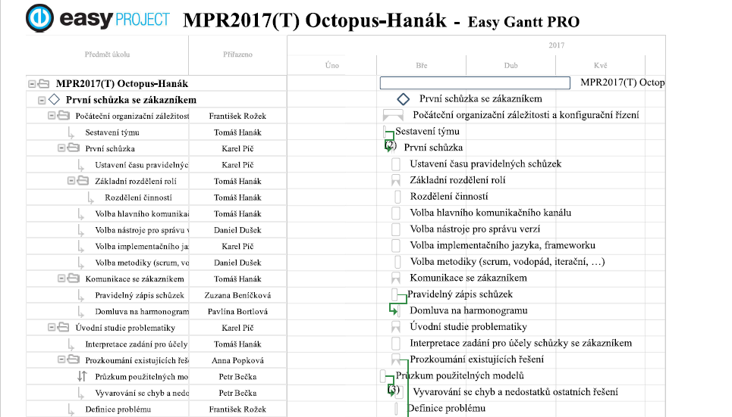

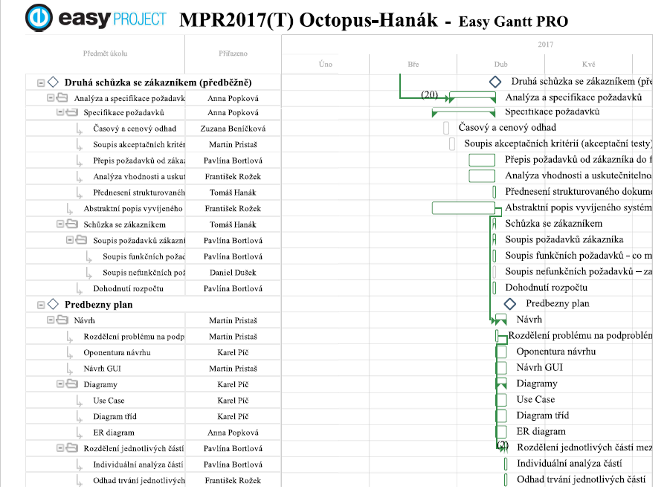

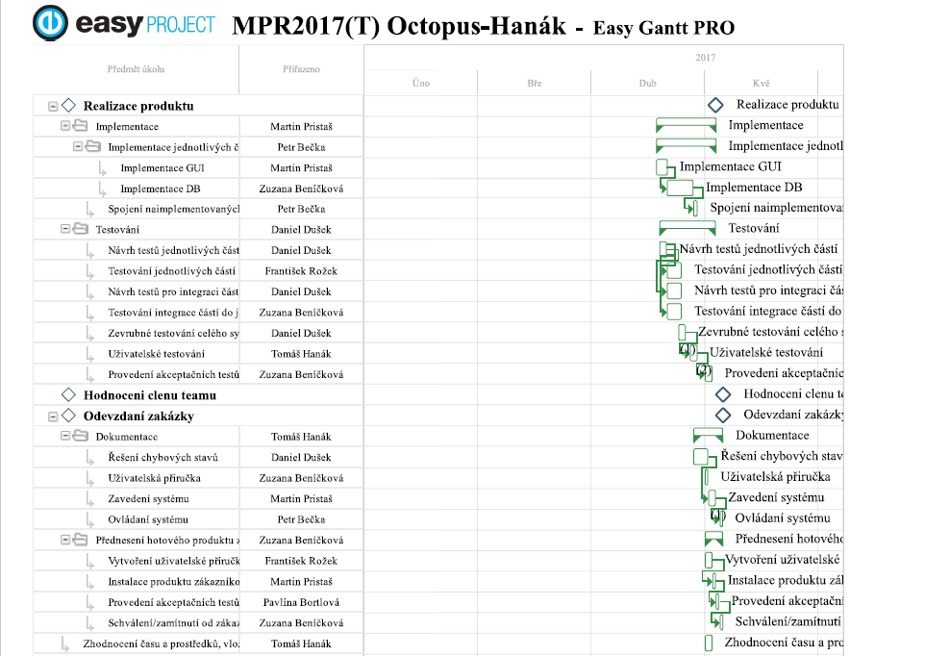

# Definování a plánování rizik

## Rizika

Tento projekt se liší od praxe hlavně v tom, že jednotliví členové týmu nejsou zaměstnanci a kromě práce na tomto projektu jsou vytíženi nesourodou (každý člen má jiný rozvrh) stavbou studia a navíc tým je složen převážně lidí pracujících ve firmách.

Hlavním rizikem je tedy nejistota dostupnosti jednotlivých členů, kdy je téměř nemožné naplánovat s jistotou časový harmonogram. Prevence tohoto rizika je taková, že časový plán slouží spíše jako ukazatel toho, co všechno je ještě potřeba udělat a funguje tedy jako podvědomí o úkolech. Samotná realizace probíhá podle dostupnosti jednotlivých členů s ohledem na datum odevzdání celého projektu.